IAI Industrieroboter GmbH
Elektrische Aktuatoren für Ihre Automation
_________________________________________________________________________

Produktinformation

Schwalbach, 22. Mai 2015

Neuer Table Top (TT) Roboter  Schwalbach im Mai 2015 – IAI Industrieroboter stellt eine neue Generation ihrer bekannten Tischroboter-Baureihe vor.  Unter der Bezeichnung TTA (=Table Top Advanced) bringt die neue Generation von Tischrobotern eine Vielzahl technischer Verbesserungen mit sich.  Insgesamt stehen nun acht verschiedene Modellbaureihen mit Arbeitsbereichen zwischen 200 x 200 mm und 500 x 500 mm zur Verfügung. Die Z-Achse kann bei einem Hub von bis zu 150 mm auch Kamerasysteme für die Bildverarbeitung aufnehmen und eine Gesamtlast von bis zu 6 kg dabei bewegen. Weiterhin wurde auch noch eine optionale Rotationsachse in das vorhandene kartesische Positioniersystem integriert. Auch der Leistungsumfang der integrierten Steuerung wurde deutlich erhöht. Die Speicherkapazität ist nun auf bis zu 255 Programme erweitert, von denen 16 simultan ablaufen können. Insgesamt ist es nun möglich 30.000 Positionen zu hinterlegen. Auch bei der externen Kommunikation wurden zusätzliche optionale I/O-Signale vorgesehen, so dass nun bis zu 48 I/Os zur freien Verfügung stehen.  Der verwindungssteife Grundrahmen erlaubt eine Wiederholgenauigkeit von +/- 0,02 mm für das Gesamtsystem. Die maximalen Verfahrgeschwindigkeiten der einzelnen Achsen liegen bei jeweils 800 mm/s (für die X- und Y-Achse), bei 400 mm/s für die Z-Achse sowie bei 1,000º/s für die Rotationsachse. Programmiert werden die Tischroboter auch weiterhin alternativ über einen PC oder mit einem Handprogrammiergerät.  Bei diesen Tischrobotern handelt es sich um außerordentlich flexible, präzise und multifunktionale Positionier- und Montageplattformen. Entsprechend umfangreich sind auch die Anwendungen bei denen sie zum Einsatz kommen. Diese reichen vom Mikrodosieren in der Biotechnologie über das Bestücken von Leiterplatten in der Elektronikindustrie bis hin zum Einschrauben und Einpressen im Maschinenbau. Aber auch in der gesamten Qualitätssicherung sowie in der Oberflächenbeschichtung werden sie eingesetzt. Löten, einfache Pick & Place Aufgaben oder auch Sortieranwendungen sind weitere Einsatzfelder dieser Systeme.  Bildmaterial (siehe hochauflösende JPEG-Datei im E-Mail-Anhang oder unter http://www.ablwerbung.de/presse05.html):  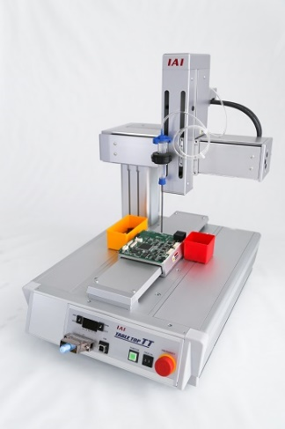  BU: IAI Tischroboter mit integrierter Steuerung |  | IAI Industrieroboter GmbH  Ober der Röth 4  65824 Schwalbach  Telefon: 06196-8895-0  Telefax: 06196-88 95-24  Web: www.iai-gmbh.de  E-Mail: info@iai-gmbh.de  Ansprechpartner:  Dipl.-Ing. (FH)  Stefan Ziemba  Leiter Vertrieb und Marketing DACH Region  Telefon: 0172-13 63 807  E-Mail: ziemba@iai-gmbh.de
____________________________________________________________________________
Über die IAI Industrieroboter GmbH

IAI Industrieroboter, 1976 im japanischen Shizuoka gegründet, ist einer der führenden industriellen Hersteller elektrischer Aktuatoren und Industrieroboter. Seit 1995 ist das Unternehmen mit der Europazentrale in Deutschland im Markt vertreten. In den Folgejahren avancierte die IAI Industrieroboter GmbH zu einem der führenden und anerkannten Spezialisten von innovativen elektrischen Aktuatoren und Industrierobotern.
Der Industrieroboterspezialist verfügt über eine fast dreißigjährige Erfahrung in der Entwicklung, Konstruktion und Fertigung elektrischer Aktuatoren. Das Angebotsportfolio gilt als das umfangreichste im Markt. Zum Portfolio gehören: Elektrische Linear-, Rotations-, und Greifmodule, kartesische Robotersysteme, Tischroboter sowie Scara-Roboter. Zudem runden dazugehörige Steuerungen mit allen im Markt vertretenen Feldbusanbindungen das Angebot ab. Viele Produkte kommen in einer staub- und wassergeschützten Ausführung ebenso wie in einer reinraum-gerechten Version in vielen Industriezweigen und Branchen zum Einsatz.
Die Fertigung sämtlicher Produkte wird aus Qualitätsgründen ausschließlich im Stammhaus in Japan realisiert.

Weitere Informationen unter: www.iai-gmbh.de

